NOTAS DE DISCIPLINA FINANCIERA

1. Balance Presupuestario de Recursos Disponibles Negativo
Se informará:
a) Acciones para recuperar el Balance Presupuestario de Recursos Disponibles Sostenible.

Fundamento Artículo 6 y 19 LDF
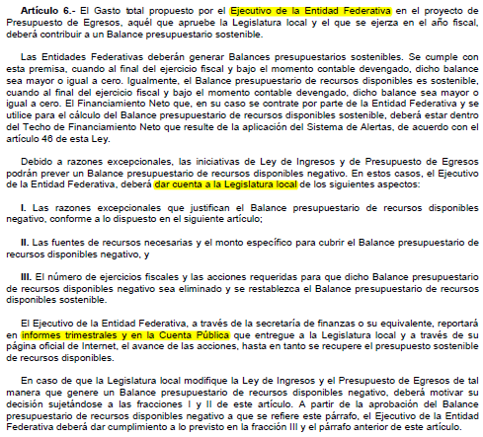
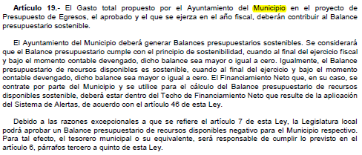

2. Aumento o creación de nuevo Gasto
Se informará:
a) Fuente de Ingresos del aumento o creación del Gasto no Etiquetado.
b) Fuente de Ingresos del aumento o creación del Gasto Etiquetado.

Fundamento Artículo 8 y 21 LDF
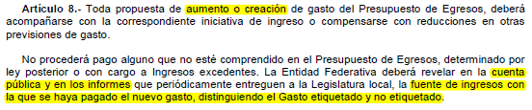
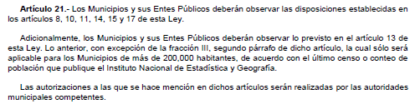

3. Pasivo Circulante al Cierre del Ejercicio (ESF-12)
Se informará solo al 31 de diciembre de 2023
Formato 6 a) Estado Analítico del Ejercicio del Presupuesto de Egresos Detallado - LDF
(Clasificación por Objeto del Gasto)
Junta Municipal de Agua Potable y Alcantarillado de San Felipe, Gto.
Estado Analítico del Ejercicio del Presupuesto de Egresos Detallado - LDF
Clasificación por Objeto del Gasto (Capítulo y Concepto)
Del 1 de Enero al 31 de Diciembre de 2023 (b)
(PESOS)
Concepto (c) |  |  | Subejercicio (e)
 | Devengado | Pagado
I. Gasto No Etiquetado (I=A+B+C+D+E+F+G+H+I) | 54,985,925.76 | 53,321,657.76 | 23,989,545.91
A. Servicios Personales (A=a1+a2+a3+a4+a5+a6+a7) | 16,184,108.23 | 15,590,303.88 | 1,606,517.52
a1) Remuneraciones al Personal de Carácter Permanente | 9,212,348.30 | 9,212,348.30 | 589,373.97
a2) Remuneraciones al Personal de Carácter Transitorio | 0.00 | 0.00 | 0.00
a3) Remuneraciones Adicionales y Especiales | 1,635,081.77 | 1,635,081.77 | 179,825.20
a4) Seguridad Social | 2,306,820.12 | 1,713,015.77 | 322,010.97
a5) Otras Prestaciones Sociales y Económicas | 3,029,858.04 | 3,029,858.04 | 515,307.38
a6) Previsiones | 0.00 | 0.00 | 0.00
a7) Pago de Estímulos a Servidores Públicos | 0.00 | 0.00 | 0.00
B. Materiales y Suministros (B=b1+b2+b3+b4+b5+b6+b7+b8+b9) | 3,404,241.88 | 3,404,241.88 | 3,001,904.53
b1) Materiales de Administración, Emisión de Documentos y Artículos Oficiales | 487,818.51 | 487,818.51 | 380,511.98
b2) Alimentos y Utensilios | 31,946.22 | 31,946.22 | 77,673.55
b3) Materias Primas y Materiales de Producción y Comercialización | 24,489.67 | 24,489.67 | 98,801.33
b4) Materiales y Artículos de Construcción y de Reparación | 1,566,816.71 | 1,566,816.71 | 1,031,222.62
b5) Productos Químicos, Farmacéuticos y de Laboratorio | 23,114.60 | 23,114.60 | 31,416.95
b6) Combustibles, Lubricantes y Aditivos | 648,667.57 | 648,667.57 | 247,120.61
b7) Vestuario, Blancos, Prendas de Protección y Artículos Deportivos | 277,825.31 | 277,825.31 | 97,177.60
b8) Materiales y Suministros Para Seguridad | 0.00 | 0.00 | 0.00
b9) Herramientas, Refacciones y Accesorios Menores | 343,563.29 | 343,563.29 | 1,037,979.89
C. Servicios Generales (C=c1+c2+c3+c4+c5+c6+c7+c8+c9) | 14,825,652.79 | 13,755,189.14 | 5,762,142.88
c1) Servicios Básicos | 8,592,831.23 | 7,918,043.65 | 628,543.68
c2) Servicios de Arrendamiento | 23,200.00 | 23,200.00 | 36,148.36
c3) Servicios Profesionales, Científicos, Técnicos y Otros Servicios | 3,066,509.33 | 3,066,509.33 | 3,334,566.60
c4) Servicios Financieros, Bancarios y Comerciales | 328,825.27 | 328,825.27 | 5,791.48
c5) Servicios de Instalación, Reparación, Mantenimiento y Conservación | 299,013.15 | 299,013.15 | 1,137,637.01
c6) Servicios de Comunicación Social y Publicidad | 216,345.75 | 216,345.75 | 15,134.43
c7) Servicios de Traslado y Viáticos | 72,097.87 | 72,097.87 | 57,141.38
c8) Servicios Oficiales | 185,855.12 | 185,855.12 | 4,644.39
c9) Otros Servicios Generales | 2,040,975.07 | 1,645,299.00 | 542,535.55
D. Transferencias, Asignaciones, Subsidios y Otras Ayudas (D=d1+d2+d3+d4+d5+d6+d7+d8+d9) | 0.00 | 0.00 | 500,000.00
d1) Transferencias Internas y Asignaciones al Sector Público | 0.00 | 0.00 | 0.00
d2) Transferencias al Resto del Sector Público | 0.00 | 0.00 | 0.00
d3) Subsidios y Subvenciones | 0.00 | 0.00 | 0.00
d4) Ayudas Sociales | 0.00 | 0.00 | 500,000.00
d5) Pensiones y Jubilaciones | 0.00 | 0.00 | 0.00
d6) Transferencias a Fideicomisos, Mandatos y Otros Análogos | 0.00 | 0.00 | 0.00
d7) Transferencias a la Seguridad Social | 0.00 | 0.00 | 0.00
d8) Donativos | 0.00 | 0.00 | 0.00
d9) Transferencias al Exterior | 0.00 | 0.00 | 0.00
E. Bienes Muebles, Inmuebles e Intangibles (E=e1+e2+e3+e4+e5+e6+e7+e8+e9) | 2,134,381.12 | 2,134,381.12 | 537,485.35
e1) Mobiliario y Equipo de Administración | 268,149.61 | 268,149.61 | 24,377.70
e2) Mobiliario y Equipo Educacional y Recreativo | 49,512.24 | 49,512.24 | 4,657.76
e3) Equipo e Instrumental Médico y de Laboratorio | 24,000.00 | 24,000.00 | 0.00
e4) Vehículos y Equipo de Transporte | 1,310,640.51 | 1,310,640.51 | 0.00
e5) Equipo de Defensa y Seguridad | 0.00 | 0.00 | 0.00
e6) Maquinaria, Otros Equipos y Herramientas | 242,672.48 | 242,672.48 | 497,929.89
e7) Activos Biológicos | 0.00 | 0.00 | 0.00
e8) Bienes Inmuebles | 0.00 | 0.00 | 0.00
e9) Activos Intangibles | 239,406.28 | 239,406.28 | 10,520.00
F. Inversión Pública (F=f1+f2+f3) | 18,437,541.74 | 18,437,541.74 | 12,581,495.63
f1) Obra Pública en Bienes de Dominio Público | 18,437,541.74 | 18,437,541.74 | 12,581,495.63
f2) Obra Pública en Bienes Propios | 0.00 | 0.00 | 0.00
f3) Proyectos Productivos y Acciones de Fomento | 0.00 | 0.00 | 0.00
G. Inversiones Financieras y Otras Provisiones (G=g1+g2+g3+g4+g5+g6+g7) | 0.00 | 0.00 | 0.00
g1) Inversiones Para el Fomento de Actividades Productivas | 0.00 | 0.00 | 0.00
g2) Acciones y Participaciones de Capital | 0.00 | 0.00 | 0.00
g3) Compra de Títulos y Valores | 0.00 | 0.00 | 0.00
g4) Concesión de Préstamos | 0.00 | 0.00 | 0.00
g5) Inversiones en Fideicomisos, Mandatos y Otros Análogos | 0.00 | 0.00 | 0.00
Fideicomiso de Desastres Naturales (Informativo) | 0.00 | 0.00 | 0.00
g6) Otras Inversiones Financieras | 0.00 | 0.00 | 0.00
g7) Provisiones para Contingencias y Otras Erogaciones Especiales | 0.00 | 0.00 | 0.00
H. Participaciones y Aportaciones (H=h1+h2+h3) | 0.00 | 0.00 | 0.00
h1) Participaciones | 0.00 | 0.00 | 0.00
h2) Aportaciones | 0.00 | 0.00 | 0.00
h3) Convenios | 0.00 | 0.00 | 0.00
I. Deuda Pública (I=i1+i2+i3+i4+i5+i6+i7) | 0.00 | 0.00 | 0.00
i1) Amortización de la Deuda Pública | 0.00 | 0.00 | 0.00
i2) Intereses de la Deuda Pública | 0.00 | 0.00 | 0.00
i3) Comisiones de la Deuda Pública | 0.00 | 0.00 | 0.00
i4) Gastos de la Deuda Pública | 0.00 | 0.00 | 0.00
i5) Costo por Coberturas | 0.00 | 0.00 | 0.00
i6) Apoyos Financieros | 0.00 | 0.00 | 0.00
i7) Adeudos de Ejercicios Fiscales Anteriores (ADEFAS) | 0.00 | 0.00 | 0.00
II. Gasto Etiquetado (II=A+B+C+D+E+F+G+H+I) | 0.00 | 0.00 | 0.00
A. Servicios Personales (A=a1+a2+a3+a4+a5+a6+a7) | 0.00 | 0.00 | 0.00
a1) Remuneraciones al Personal de Carácter Permanente | 0.00 | 0.00 | 0.00
a2) Remuneraciones al Personal de Carácter Transitorio | 0.00 | 0.00 | 0.00
a3) Remuneraciones Adicionales y Especiales | 0.00 | 0.00 | 0.00
a4) Seguridad Social | 0.00 | 0.00 | 0.00
a5) Otras Prestaciones Sociales y Económicas | 0.00 | 0.00 | 0.00
a6) Previsiones | 0.00 | 0.00 | 0.00
a7) Pago de Estímulos a Servidores Públicos | 0.00 | 0.00 | 0.00
B. Materiales y Suministros (B=b1+b2+b3+b4+b5+b6+b7+b8+b9) | 0.00 | 0.00 | 0.00
b1) Materiales de Administración, Emisión de Documentos y Artículos Oficiales | 0.00 | 0.00 | 0.00
b2) Alimentos y Utensilios | 0.00 | 0.00 | 0.00
b3) Materias Primas y Materiales de Producción y Comercialización | 0.00 | 0.00 | 0.00
b4) Materiales y Artículos de Construcción y de Reparación | 0.00 | 0.00 | 0.00
b5) Productos Químicos, Farmacéuticos y de Laboratorio | 0.00 | 0.00 | 0.00
b6) Combustibles, Lubricantes y Aditivos | 0.00 | 0.00 | 0.00
b7) Vestuario, Blancos, Prendas de Protección y Artículos Deportivos | 0.00 | 0.00 | 0.00
b8) Materiales y Suministros Para Seguridad | 0.00 | 0.00 | 0.00
b9) Herramientas, Refacciones y Accesorios Menores | 0.00 | 0.00 | 0.00
C. Servicios Generales (C=c1+c2+c3+c4+c5+c6+c7+c8+c9) | 0.00 | 0.00 | 0.00
c1) Servicios Básicos | 0.00 | 0.00 | 0.00
c2) Servicios de Arrendamiento | 0.00 | 0.00 | 0.00
c3) Servicios Profesionales, Científicos, Técnicos y Otros Servicios | 0.00 | 0.00 | 0.00
c4) Servicios Financieros, Bancarios y Comerciales | 0.00 | 0.00 | 0.00
c5) Servicios de Instalación, Reparación, Mantenimiento y Conservación | 0.00 | 0.00 | 0.00
c6) Servicios de Comunicación Social y Publicidad | 0.00 | 0.00 | 0.00
c7) Servicios de Traslado y Viáticos | 0.00 | 0.00 | 0.00
c8) Servicios Oficiales | 0.00 | 0.00 | 0.00
c9) Otros Servicios Generales | 0.00 | 0.00 | 0.00
D. Transferencias, Asignaciones, Subsidios y Otras Ayudas (D=d1+d2+d3+d4+d5+d6+d7+d8+d9) | 0.00 | 0.00 | 0.00
d1) Transferencias Internas y Asignaciones al Sector Público | 0.00 | 0.00 | 0.00
d2) Transferencias al Resto del Sector Público | 0.00 | 0.00 | 0.00
d3) Subsidios y Subvenciones | 0.00 | 0.00 | 0.00
d4) Ayudas Sociales | 0.00 | 0.00 | 0.00
d5) Pensiones y Jubilaciones | 0.00 | 0.00 | 0.00
d6) Transferencias a Fideicomisos, Mandatos y Otros Análogos | 0.00 | 0.00 | 0.00
d7) Transferencias a la Seguridad Social | 0.00 | 0.00 | 0.00
d8) Donativos | 0.00 | 0.00 | 0.00
d9) Transferencias al Exterior | 0.00 | 0.00 | 0.00
E. Bienes Muebles, Inmuebles e Intangibles (E=e1+e2+e3+e4+e5+e6+e7+e8+e9) | 0.00 | 0.00 | 0.00
e1) Mobiliario y Equipo de Administración | 0.00 | 0.00 | 0.00
e2) Mobiliario y Equipo Educacional y Recreativo | 0.00 | 0.00 | 0.00
e3) Equipo e Instrumental Médico y de Laboratorio | 0.00 | 0.00 | 0.00
e4) Vehículos y Equipo de Transporte | 0.00 | 0.00 | 0.00
e5) Equipo de Defensa y Seguridad | 0.00 | 0.00 | 0.00
e6) Maquinaria, Otros Equipos y Herramientas | 0.00 | 0.00 | 0.00
e7) Activos Biológicos | 0.00 | 0.00 | 0.00
e8) Bienes Inmuebles | 0.00 | 0.00 | 0.00
e9) Activos Intangibles | 0.00 | 0.00 | 0.00
F. Inversión Pública (F=f1+f2+f3) | 0.00 | 0.00 | 0.00
f1) Obra Pública en Bienes de Dominio Público | 0.00 | 0.00 | 0.00
f2) Obra Pública en Bienes Propios | 0.00 | 0.00 | 0.00
f3) Proyectos Productivos y Acciones de Fomento | 0.00 | 0.00 | 0.00
G. Inversiones Financieras y Otras Provisiones (G=g1+g2+g3+g4+g5+g6+g7) | 0.00 | 0.00 | 0.00
g1) Inversiones Para el Fomento de Actividades Productivas | 0.00 | 0.00 | 0.00
g2) Acciones y Participaciones de Capital | 0.00 | 0.00 | 0.00
g3) Compra de Títulos y Valores | 0.00 | 0.00 | 0.00
g4) Concesión de Préstamos | 0.00 | 0.00 | 0.00
g5) Inversiones en Fideicomisos, Mandatos y Otros Análogos | 0.00 | 0.00 | 0.00
Fideicomiso de Desastres Naturales (Informativo) | 0.00 | 0.00 | 0.00
g6) Otras Inversiones Financieras | 0.00 | 0.00 | 0.00
g7) Provisiones para Contingencias y Otras Erogaciones Especiales | 0.00 | 0.00 | 0.00
H. Participaciones y Aportaciones (H=h1+h2+h3) | 0.00 | 0.00 | 0.00
h1) Participaciones | 0.00 | 0.00 | 0.00
h2) Aportaciones | 0.00 | 0.00 | 0.00
h3) Convenios | 0.00 | 0.00 | 0.00
I. Deuda Pública (I=i1+i2+i3+i4+i5+i6+i7) | 0.00 | 0.00 | 0.00
i1) Amortización de la Deuda Pública | 0.00 | 0.00 | 0.00
i2) Intereses de la Deuda Pública | 0.00 | 0.00 | 0.00
i3) Comisiones de la Deuda Pública | 0.00 | 0.00 | 0.00
i4) Gastos de la Deuda Pública | 0.00 | 0.00 | 0.00
i5) Costo por Coberturas | 0.00 | 0.00 | 0.00
i6) Apoyos Financieros | 0.00 | 0.00 | 0.00
i7) Adeudos de Ejercicios Fiscales Anteriores (ADEFAS) | 0.00 | 0.00 | 0.00
III. Total de Egresos (III = I + II) | 54,985,925.76 | 53,321,657.76 | 23,989,545.91

Fundamento Artículo 13 VII y 21 LDF
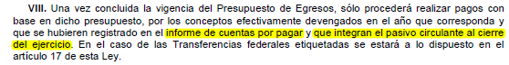

4. Deuda Pública y Obligaciones
Se revelará:
a) La información detallada de cada Financiamiento u Obligación contraída en los términos del Título Tercero Capítulo Uno de la Ley de Disciplina Financiera de las Entidades Federativas y Municipios, incluyendo como mínimo, el importe, tasa, plazo, comisiones y demás accesorios pactados.

Fundamento Artículo 25 LDF
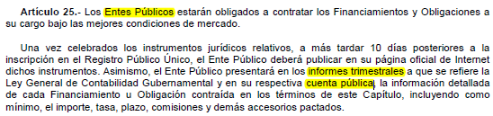

5. Obligaciones a Corto Plazo
Se revelará:
a) La información detallada de las Obligaciones a corto plazo contraídas en los términos del Título Tercero Capítulo Uno de la Ley de Disciplina Financiera de las Entidades Federativas y Municipios, incluyendo por lo menos importe, tasas, plazo, comisiones y cualquier costo relacionado, así mismo se deberá incluir la tasa efectiva.

Fundamento Artículo 31 LDF
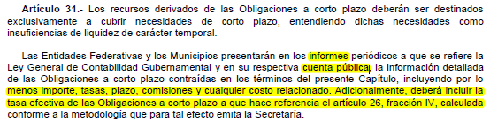

6. Evaluación de Cumplimiento
Se revelará:
a) La información relativa al cumplimiento de los convenios de Deuda Garantizada.

Fundamento Artículo 40 LDF
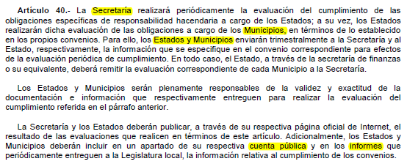

Bajo protesta de decir verdad declaramos que los Estados Financieros y sus notas, son razonablemente correctos y son responsabilidad del emisor.

